**Звіт з лабораторної роботи №5**

за курсом «Програмування та алгоритмічні мови»

студентки групи ПС-24-1

Біляєвої Олени

кафедри обчислюваної математики та математичної кібернетики, ДНУ

2024/2025

*Тема: «Вирішення задач за допомогою циклів: while, do-while, for»*

1. **Задача «SUM».** Скласти програму SUM, яка:

1. Зчитує з клавіатури послідовність цілих чисел, що закінчується нулем.

2. Знаходить суму всіх членів послідовності.

3. Виводить на екран знайдене значення у вигляді: "SUM=...".

Код програми:

#include <iostream>

using namespace std;

int main() {

cout << "Enter a sequence of integers. Zero is the end sign." << endl;

int num, sum = 0, index = 1;

while (true) {

cout << "a[" << index << "]= ";

cin >> num;

if (num == 0) {

break;

}

sum += num;

index++;

}

cout << "SUM=" << sum << endl;

return 0;

}

Результат виконання програми:

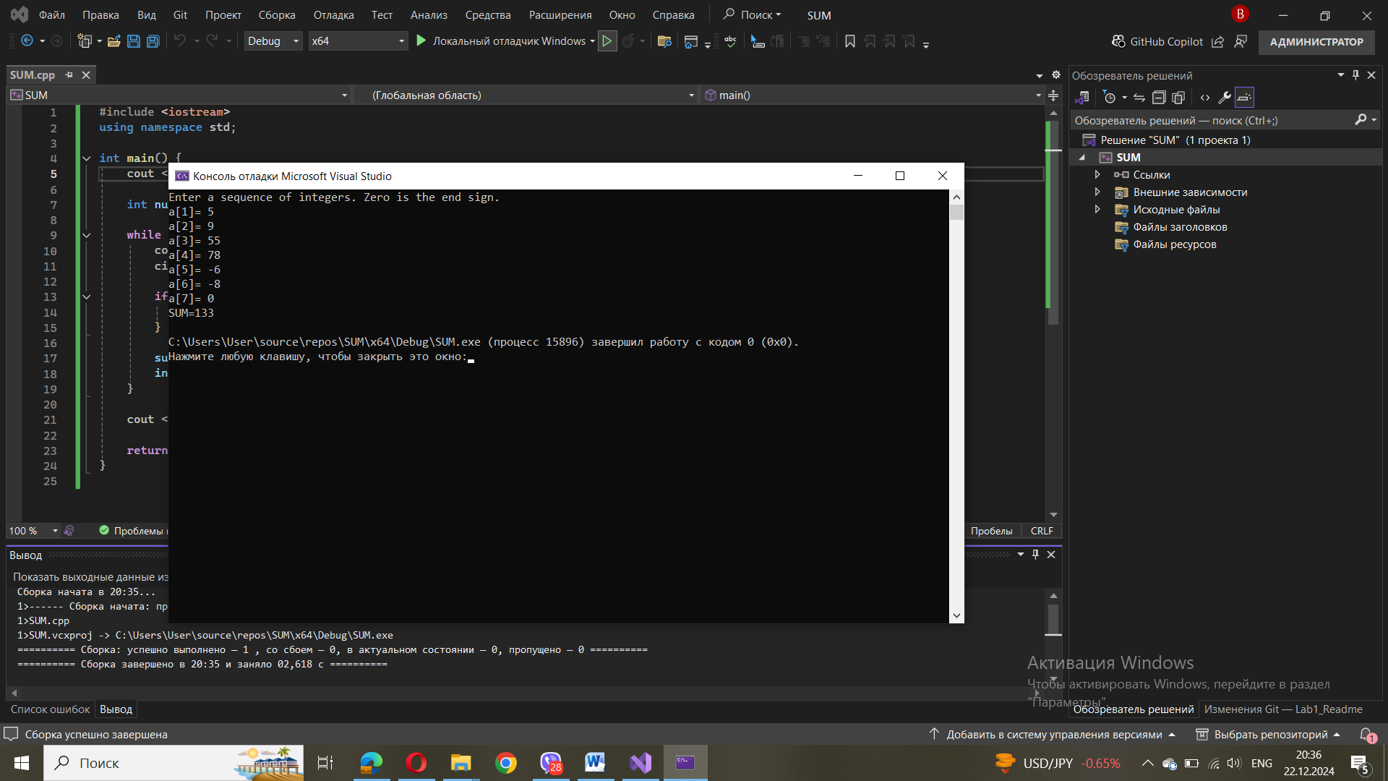

Блок-схема:

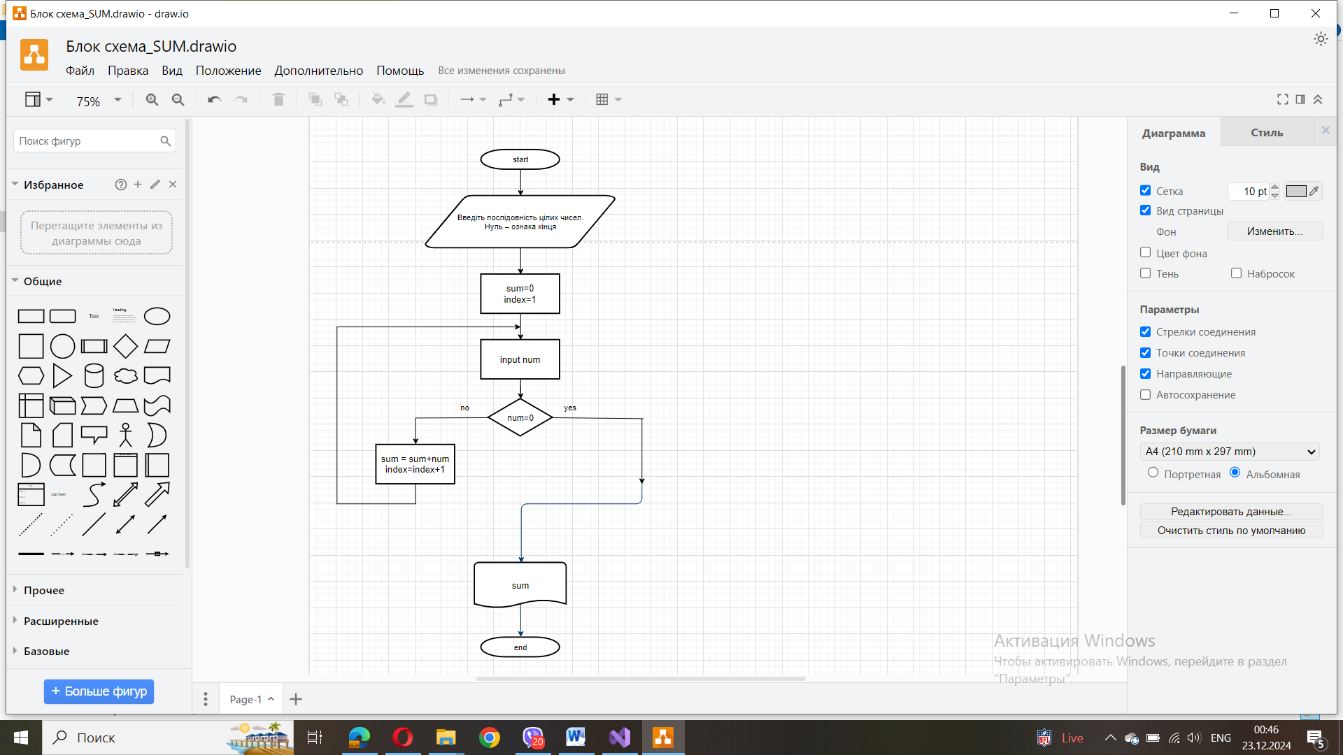

1. **Задача «CountOdd»**. Скласти програму CountOdd, яка:

1. Зчитує із клавіатури послідовність цілих чисел, що закінчується нулем.

2. Знаходить скільки серед них непарних.

3. Як тільки вводиться число 0, програма припиняє роботу та видає результат підрахунку на екран.

Код програми:

#include <iostream>

using namespace std;

int main() {

cout << "Enter a sequence of integers. Zero is the end sign." << endl;

int num, oddCount = 0, index = 1;

while (true) {

cout << "a[" << index << "]= ";

cin >> num;

if (num == 0) {

break;

}

if (num % 2 != 0) {

oddCount++;

}

index++;

}

cout << "Amount of odd numbers: " << oddCount << endl;

return 0;

}

Результати виконання програми:

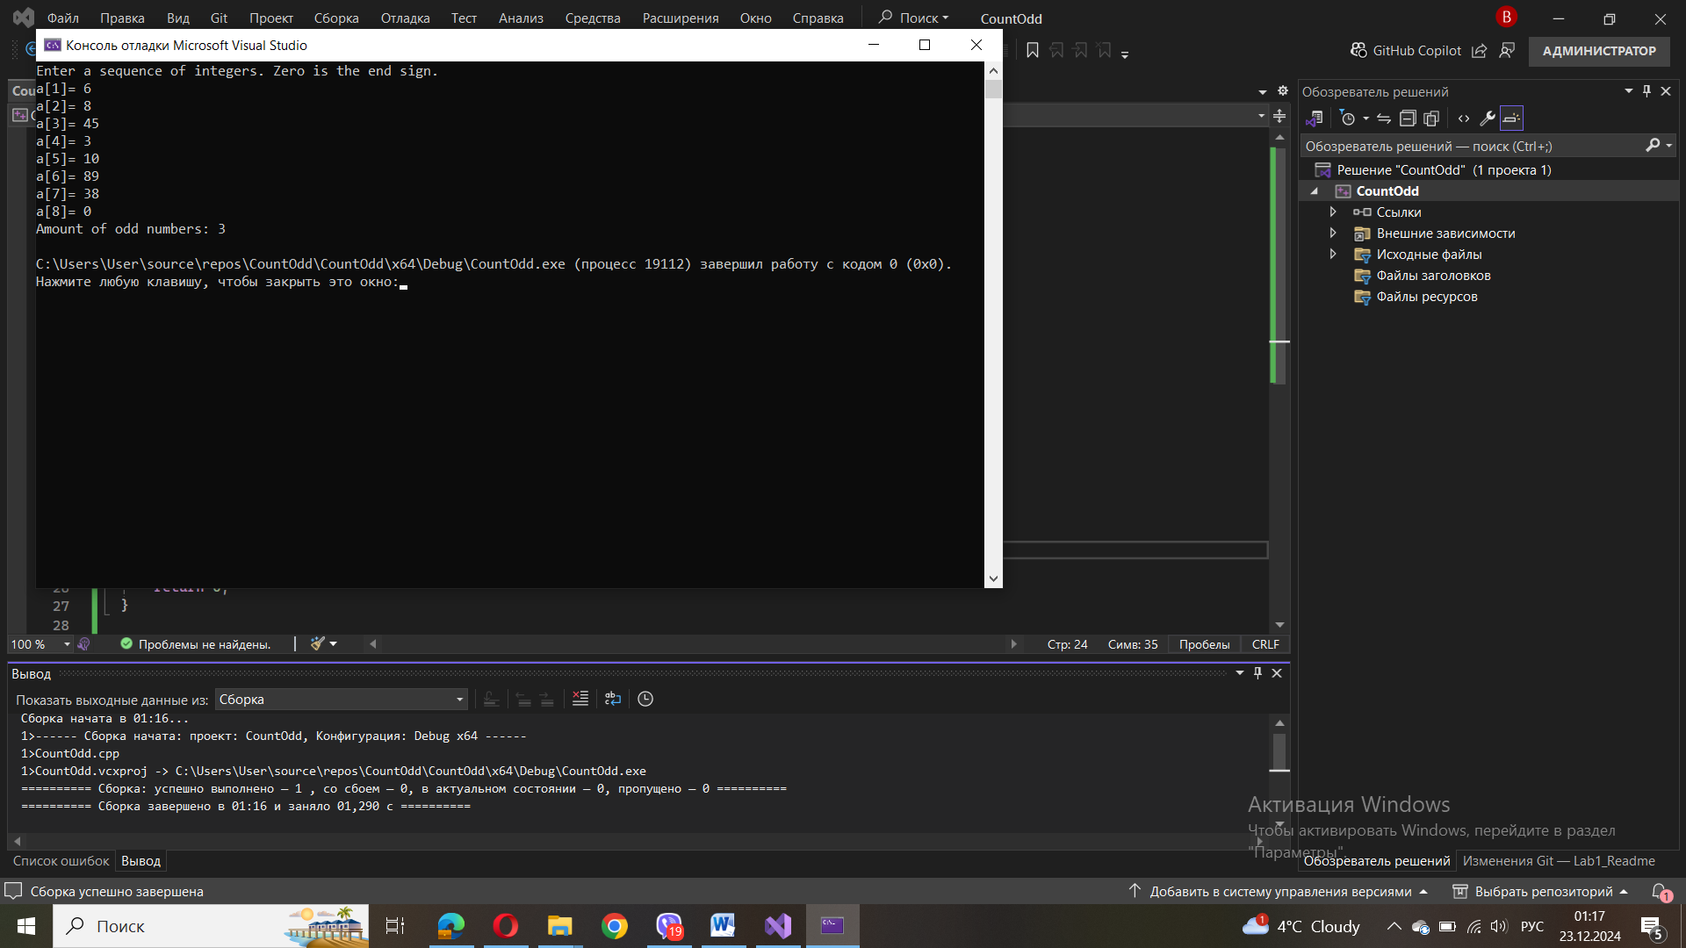

1. **Задача «Parrot2»**. Скласти програму PARROT2, яка:

1. Просить користувача ввести з клавіатури один рядок якогось тексту. 2. Виводить цей рядок на екран.

3. Повторює ці дії до того часу, поки користувач не введе якесь ключове слово (Bye, Good Bye, Farewell).

Код програми:

#include <iostream>

#include <string>

int main() {

std::string input;

std::cout << "Parrot2: Input text (entrance: Bye, Good Bye, Farewell)\n";

while (true) {

std::cout << "> ";

std::getline(std::cin, input);

if (input == "Bye" || input == "Good Bye" || input == "Farewell") {

break;

}

std::cout << input << std::endl;

}

std::cout << "The programme is over. Good Bye!" << std::endl;

return 0;

}

Результат виконання програми:

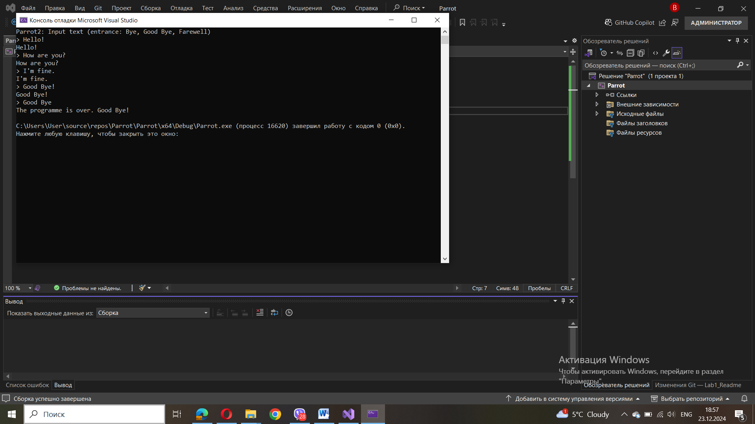

1. **Задача «MAX»**. Скласти програму MAX, яка:

1. Питає в користувача розмір послідовності N (натуральне число).

2. Зчитує з клавіатури послідовність цілих чисел.

3. Знаходить найбільший з усіх членів послідовності.

4. Виводить на екран знайдене значення у вигляді: "MAX = ...".

Код програми:

#include <iostream>

#include <vector>

#include <limits>

int main() {

int N;

std::cout << "Enter the number of elements in the sequence: ";

std::cin >> N;

if (N <= 0) {

std::cout << "The size of the sequence must be a natural number!" << std::endl;

return 1;

}

std::vector<int> sequence(N);

int max_value = std::numeric_limits<int>::min();

for (int i = 0; i < N; ++i) {

std::cout << "a[" << (i + 1) << "]= ";

std::cin >> sequence[i];

if (sequence[i] > max_value) {

max_value = sequence[i];

}

}

std::cout << "MAX= " << max_value << std::endl;

return 0;

}

Результат виконання програми:

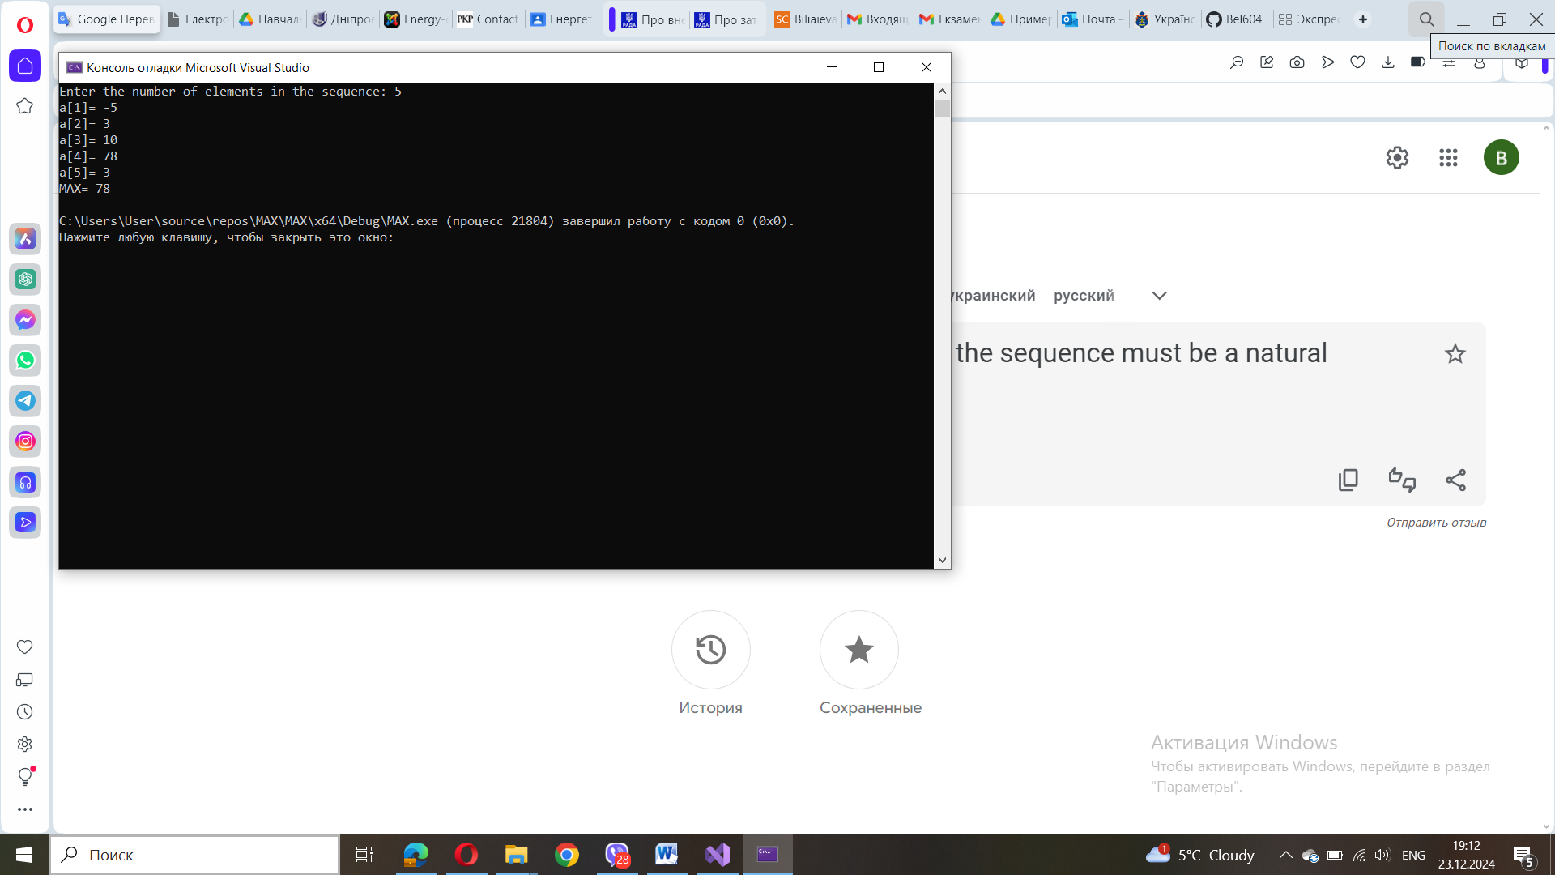

1. **Задача «Program MENU»**. Скласти програму MENU, яка:
2. виводить на екран наступний текст:

"Program MENU:

1. News of the Day

2. Joke of the Week

3. About Author!

0. Exit

Enter the appropriate number and click ENTER."

2) вводить із клавіатури номер;

3) виводить на екран відповідну інформацію;

4) продовжує циклічно виконувати вищезгадані дії доки користувач не вибере "Вихід".

Код програми:

#include <iostream>

void showMenu() {

std::cout << "Program MENU:\n";

std::cout << "1. News of the Day\n";

std::cout << "2. Joke of the Week\n";

std::cout << "3. About Author!\n";

std::cout << "0. Exit\n";

std::cout << "Enter the appropriate number and click ENTER." << std::endl;

}

int main() {

int choice;

do {

showMenu();

std::cout << "> ";

std::cin >> choice;

switch (choice) {

case 1:

std::cout << "News of the Day: Today is a sunny day!\n";

break;

case 2:

std::cout << "Joke of the Week: Why don't scientists trust atoms? Because they make up everything!\n";

break;

case 3:

std::cout << "About Author: This program was created by a talented developer.\n";

break;

case 0:

std::cout << "Exiting the program. Goodbye!\n";

break;

default:

std::cout << "Invalid choice. Please try again.\n";

}

} while (choice != 0);

return 0;

}

Результат виконання програми:

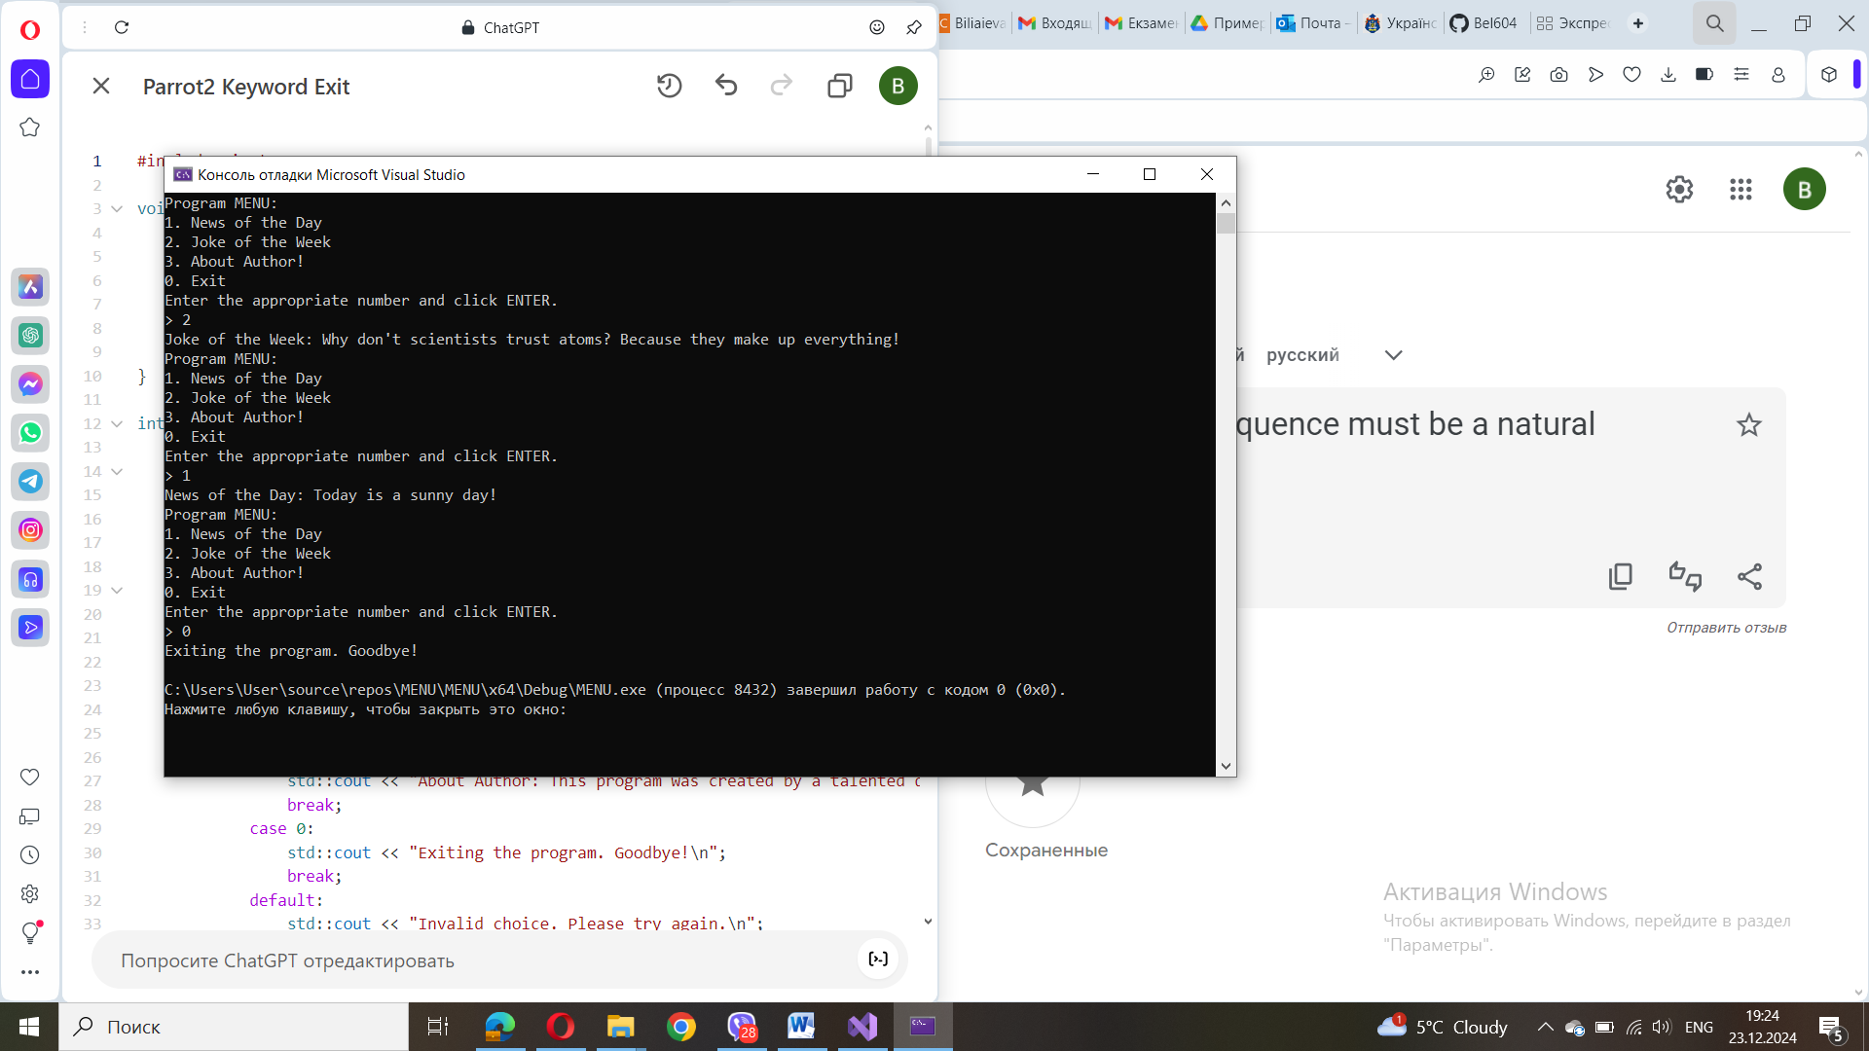

1. **Задача «**I can only count to N**»**. Скласти програму, котра:

* питає в людини натуральне число N;
* виводить послідовність натуральних числа від 1 до N.

Код програми:

#include <iostream>

int main() {

int N;

std::cout << "Enter a natural number N: ";

std::cin >> N;

if (N <= 0) {

std::cout << "N must be a natural number greater than 0!" << std::endl;

return 1;

}

std::cout << "I can only count to N:\n";

for (int i = 1; i <= N; ++i) {

std::cout << i << " ";

}

std::cout << std::endl;

return 0;

}

Скрін виконання програми:

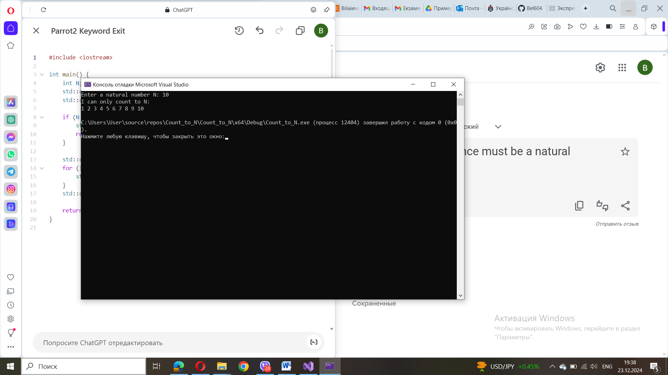

1. **Задача «Fibonacci».** Складіть програму «Fibonacci», яка зчитує з клавіатури число N, обчислює число Фібоначчі за номером N (тобто f[N]) та виводить його на екран.

Код програми:

#include <iostream>

// Функція для обчислення числа Фібоначчі

int fibonacci(int n) {

if (n <= 1) {

return n;

}

int a = 0, b = 1, c;

for (int i = 2; i <= n; ++i) {

c = a + b;

a = b;

b = c;

}

return b;

}

int main() {

int N;

std::cout << "Enter the Fibonacci number index N: ";

std::cin >> N;

if (N < 0) {

std::cout << "N must be a non-negative integer!" << std::endl;

return 1;

}

std::cout << "Fibonacci(" << N << ") = " << fibonacci(N) << std::endl;

return 0;

}

Скрін виконання програми:

